**ПАМЯТКА ДЛЯ РОДИТЕЛЕЙ**  
**«Головной убор летом!»**

**Уважаемые родители!  
Огромная просьба, не забывайте надевать детям головные уборы!**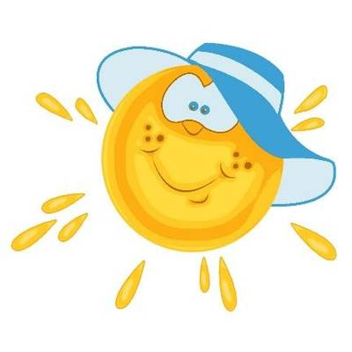

       С наступлением лета у родителей прибавляется забот: важно уследить, чтобы голова малыша всегда была прикрыта, и он не получил солнечного удара. Если вашему ребенку по тем или иным причинам летом некоторое время придется находиться под прямыми солнечными лучами – обязательно надевайте головной убор.

       Головной убор летом защищает от палящих солнечных лучей, которые  
могут привести к проблемам со здоровьем. В жару под воздействием прямых солнечных лучей усиливается приток крови к мозгу, увеличивается нагрузка на сосуды головного мозга, повышается внутричерепное давление. В результате могут возникнуть неприятные ощущения: слабость, головокружение, мушки перед глазами, тошнота и даже обморок. В жару опасны солнечный и тепловой удары. Солнечный – это перегрев головы, во  
время теплового перегревается все тело. Летние развлечения в детском саду в основном проходят на свежем воздухе, а это означает, что Ваш ребенок большое количество времени проведет под солнцем в знойный день. Именно поэтому совершенно необходимо позаботиться о том, чтобы голова ребенка меньше всего страдала от жары. Это может быть шляпа, кепка.

    **Нужно помнить о том, что по правилам детского сада детям запрещено  
выходить на площадку без головного убора!**

       Помните, что важно выбрать не только красивый, но и удобный  
вариант для ребенка. Пусть выбранный головной убор будет в пору, чтобы он не сдавливал голову и не сваливался с нее. При выборе следует учитывать и качество выбираемого изделия, ведь любой головной убор для малыша  
должен быть изготовлен из натуральных материалов. Свой выбор лучше  
остановить на светлых тонах, ведь они менее притягательны для солнечных лучей, а значит, у детей меньше шансов получить солнечный удар.

        «Правильная» одежда летом - это вопрос не только комфорта, но и  
здоровья вашего ребенка. Непокрытая голова в жару также грозит неприятностями со здоровьем, головной убор для ребенка летом - это не  
просто красивый аксессуар, а жизненная необходимость. Однако все эти  
солнечные неприятности минуют и вас, и вашего ребенка, если следовать  
простому правилу: все хорошо в меру.